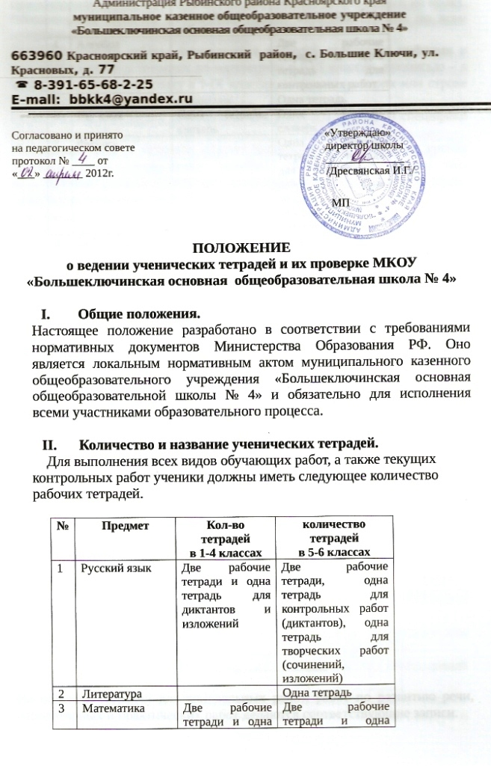
3 | Математика | Две рабочие тетради и одна тетрадь для контрольных работ | Две рабочие тетради и одна тетрадь для контрольных работ
4 | Алгебра |  | Две рабочие тетради и одна тетрадь для контрольных работ
5 | Геометрия |  | Одна тетрадь
6 | Ин. язык | Одна тетрадь, словарь | Одна тетрадь, словарь
7 | Физика |  | Одна рабочая тетрадь и тетрадь для контрольных работ, и одна тетрадь для лабораторных и практических работ
8 | Биология, география, природоведение, история, технология, ОБЖ, музыка, черчение и др. курсы учебного плана | По одной тетради | По одной тетради

- Требования к оформлению и ведению тетрадей.
Учащиеся пользуются стандартными тетрадями, состоящими из 12-18 листов. Общие тетради могут использоваться лишь в VII- XI классах на уроках по учебным дисциплинам, при изучении которых необходимо выполнение больших по объему работ. Общие тетради по русскому языку и алгебре используются только начиная с IX класса.
Тетрадь по предмету должна иметь аккуратный внешний вид. На ее обложке делается следующая запись:

ТЕТРАДЬ

для ______________ работ
по ____________________
учени ___ класса ________
основной школы № 4
с. Большие Ключи
Фамилия _______________
Имя ___________________

На обложке тетрадей для контрольных работ, работ по развитию речи, лабораторных и практических работ делаются соответствующие записи.
при выполнении работ учащимися не разрешается делать записи на полях. Обязательным является соблюдение правил «красной строки» по всем предметам.
Дата выполнения работы записывается в строку арабскими цифрами и названием месяца в тетрадях по математике в I-VI классах, прописью – в тетрадях по русскому языку в I-IX классах, цифрами на полях или строке в тетрадях по остальным предметам.
Размер полей в тетрадях устанавливается учителем исходя из специфики письменных работ по учебному предмету.
На каждом уроке в тетрадях следует записывать его тему, а на уроках русского языка, математике, алгебре, геометрии – указать вид выполняемой работы (классная, домашняя, самостоятельная, диктант, изложение, сочинение т.д.).
При выполнении заданий в тетрадях учащиеся должны указать номер упражнения, задачи, вопроса.
Устанавливается следующий пропуск клеток и линий в тетрадях:
- по математике (алгебре, геометрии) – начинать писать с самой верхней полной клетки, между разными заданиями пропустить 2 клетки, между домашней и классной работой пропустить 4 клетки, между датой и заголовком работы пропустить 2 клетки;
- по русскому языку – линии внутри одной работы не пропускаются, между домашней и классной работой оставляют 2 линии.
Текст каждой новой работы начинается с красной строки на той же странице тетради, на которой написаны дата и наименование работы.
Итоговые контрольные работы по русскому языку и математике выполняются в специальных тетрадях, предназначенных для этого вида работ. Тоже относится и к обозначению кратковременных работ, выполняемых в общих тетрадях.
Учащиеся ведут записи в тетрадях синей и фиолетовой пастой. Учащимся запрещается писать в тетрадях красной, черной и другими пастами.

- Число контрольных работ в год по классам.

Устанавливается следующее максимальное количество контрольных работ, которое может быть выполнено учащимися в год в зависимости от класса.

Предмет | 1кл | 2кл | 3кл | 4кл | 5кл | 6кл | 7кл | 8кл | 9кл
Русский язык  Диктант | 6 | 7 | 10 | 11 | 8 | 8 | 6 | 5 | 3
Изложение |  | 7 | 10 | 11 | 2 | 2 | 2 | 2 | 3
Сочинение |  | 8 | 9 | 8 | 2 | 2 | 2 | 3
Литература  Классные сочинения |  |  |  |  | 4 | 3 | 2 | 2 | 3
Домашние сочинения |  |  |  |  |  | 1 | 2 | 3 | 3
Математика | 6 | 11 | 12 | 12 | 16 | 14
Алгебра |  |  |  |  |  |  | 11 | 10 | 9
Геометрия |  |  |  |  |  |  | 5 | 7 | 5
Физика |  |  |  |  |  |  | 4 | 4 | 4
Химия |  |  |  |  |  |  |  | 4 | 4
Ин. язык |  |  |  |  | 4 | 4 | 4 | 4 | 4

Не допускается выполнение двух контрольных работ в лень одним классом или одним учеником.

- Порядок проверки письменных работ учащихся.
Устанавливается следующий порядок проверки письменных работ учащихся.

Предмет | I-V класс | VI класс |  | VII класс | VIII-IX класс
Математика  Алгебра  Геометрия  Русский язык | После каждого урока | В первом полугодии после каждого урока. Во втором – два раза в неделю |  | Два раза в неделю | Один раз в неделю
Иностранный язык | После каждого урока | Два раза в неделю |  | Значимые классные и домашние работы, но не реже одного раза в неделю | Один раз в две недели
Остальные предметы | Выборочно

В проверяемых работах по русскому языку и математике в I-VII классах учитель исправляет все допущенные ошибки, руководствуясь следующим правилом:
- зачеркивая орфографическую ошибку, цифру, математический знак, подписывает вверху букву или нужную цифру, знак;
- пунктуационный ненужный знак зачеркивается, необходимый пишется красной пастой;
- при проверке тетрадей по русскому языку учитель исправляет ошибку определенным знаком (для удобства подсчета ошибок и классификации), при проверке изложений и сочинений, кроме орфографических и пунктуационных, отмечаются фактические, логические и речевые ошибки.
При проверке тетрадей в VIII-IX классах целесообразно, чтобы учитель только подчеркивал допущенную ошибку и на полях отмечал количество ошибок.
После проверки диктанта, изложения, сочинения дробью указывается количество орфографических и пунктуационных ошибок.
Учителя-предметники при проверке тетрадей, письменных работ обязаны исправлять все допущенные учеником орфографические и пунктуационные ошибки.
Проверенные контрольные работы (диктанты, изложения) должны быть возвращены ученикам к следующему уроку по данному предмету, сочинение – через урок в V-VIII классах, через пять дней в IX классах.
После проведения контрольной работы по русскому языку и математике на следующем уроке выполняется работа над ошибками.

